單 位： 2S3
課 題： 四個主要方向
教 節： 兩教節
學習階段： 一

學習目標：
- 學生能認識及分辨四個主要方向：東、南、西、北。

已有知識：
- 學生已懂得分辨前、後、左、右四個方向。

施教學校：
油蔴地天主教小學

教學資源：
尺子
帽子
大型方向座標
透明膠片 (方向座標)

網上資源：
- 課程為本學與教資源庫 - 有關四個主要方向的資源連結及簡介 ( 出處：教育局資訊科技教育組 )
http://www.hkedcity.net/edb/teachingresources/resources.php?site_key=maths&categoryId=1119
- 東南西北任我行 ( 出處：教育局評估及考評局組 )
http://wlts.edb.hkedcity.net/filemanager/file/mathematics/tc/ks1/ks1s51/ks1-s5-1-f2-1/swf/Op_A.swf
- 香港美食大搜查 ( 出處：教育局評估及考評局組 )
http://wlts.edb.hkedcity.net/filemanager/file/mathematics/tc/ks1/ks1s51/ks1-s5-1-f3-1/swf/Title.swf
- 方向概念及量度 ( 出處：教育局資訊科技教育組 )
http://resources.edb.gov.hk/directions/Game.html

活動一 (時間：約5分鐘)
活動內容 | 解說
- 教師與學生重温前、後、左、右四個方向。  教師引導學生說出：＿＿在＿＿的前方 / 後方 / 左方 / 右方。  討論：  - A在B的＿＿方  - ＿＿在B的前方  - A在＿＿的前方 | 透過學生的日常生活經驗，引導學生建構有關方向的知識。  - 重温前、後、左、右四個不同位置。  - 引導學生以東、南、西、北四個方向表示不同的位置。
活動二 (時間：約25分鐘)
活動內容 | 解說
- 教師利用尺子、帽子的標示，說明東、南、西、北四個方向。  - 請兩位同學出來，同學B站在同學A後面：  - 同學A在同學B的北面  (方向座標中心點在同學B的頭上)  - 同學B在同學A的南面  (方向座標中心點在同學A的頭上)  - 請另外兩位同學出來，同學C站在同學D左面：  - 同學C在同學D的西面  (方向座標中心點在同學D的頭上)  - 同學D在同學C的東面  (方向座標中心點在同學C的頭上)  - 同時把大型方向座標貼上白板上，在座標上標出東、南、西、北四個方向。  - 教師隨意指著不同的方向，要求學生讀出其方位，讓學生熟識東、南、西、北四個方向。  - 教師利用軟件 - 東南西北任我行 - 「四個主要方向」 。  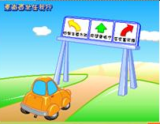  - 教師向每位學生派發透明膠片(方向座標)，學生適當地方擺放方向板，再讀出同學的位置。  討論：  - 同學A在同學B的_____方。  - _____在同學B的北方。  - 同學A在_____的東方。 | 透過活動讓學生認識東、南、西、北四個方向。  - 透過尺子的標示，引導學生找出不同的中心點。  - 讓學生透過軟件操作，幫助學生建構知識。  - 引導學生將膠片擺放在適當的位置；然後根據膠片上方向座標的提示，完成討論問題。
網址：
- 東南西北任我行 ( 出處：教育局評估及考評局組 )
http://wlts.edb.hkedcity.net/filemanager/file/mathematics/tc/ks1/ks1s51/ks1-s5-1-f2-1/swf/Op_A.swf
活動三 (時間：約40分鐘)
活動內容 | 解說
- 填方向：教師利用尺子、帽子的標示，說明東、南、西、北四個方向。  - 隨意指著不同的方向，讓學生說出不同的中心點位置。  - 教師利用軟件 - 東南西北任我行 - 「你學會嗎？」  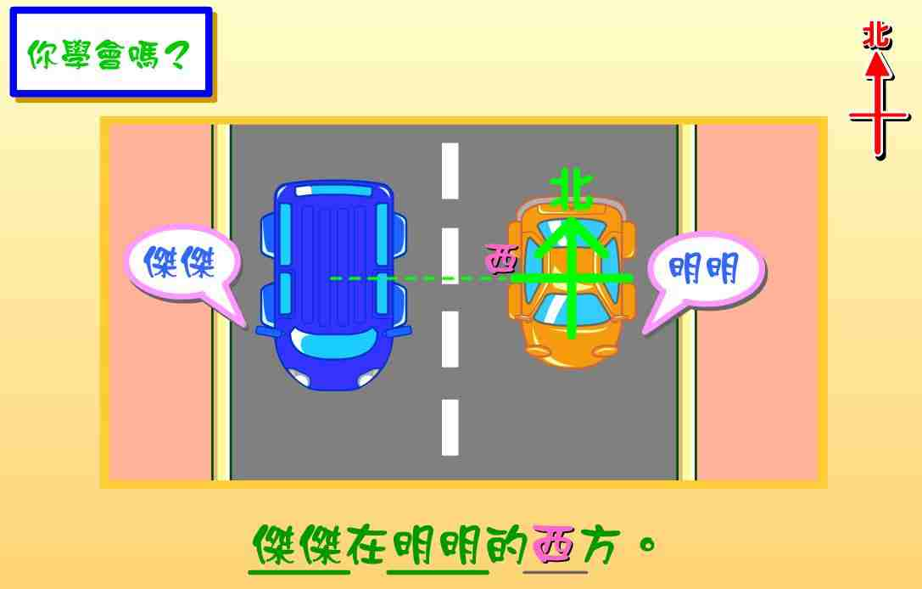  - 分組討論：  - 2位學生為一組：填路線  - 學生利用軟件 - 東南西北任我行 - 「齊來當司機」，為司機選擇最短的路線到達目的地。  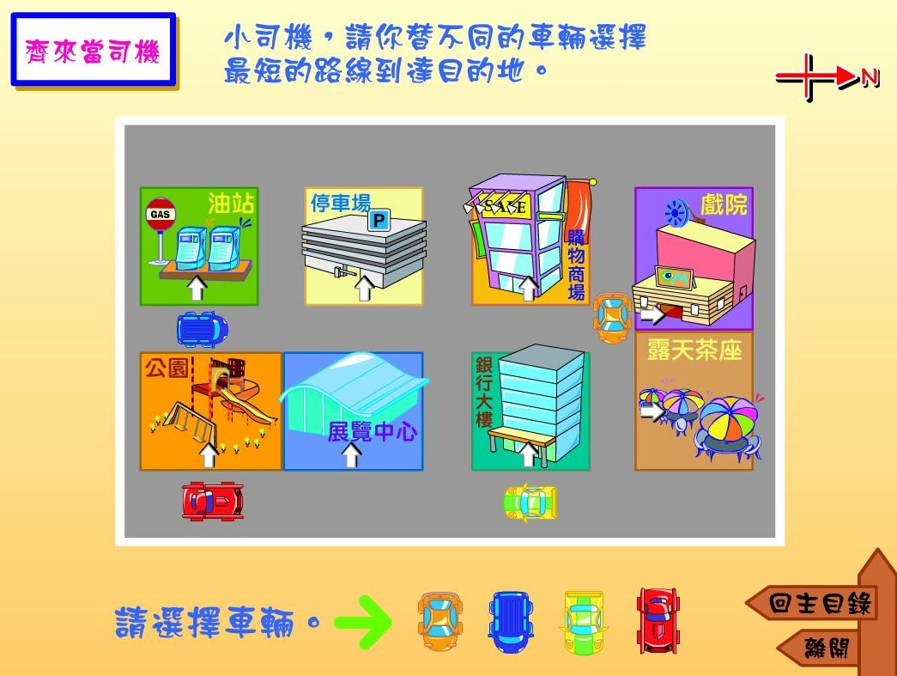  - 4位學生為一組：找出中心點位置，並填寫方向。  - 學生利用軟件 - 方向概念及量度 - 「挑戰站-對對碰」及「挑戰站-找找看」進行互動練習：  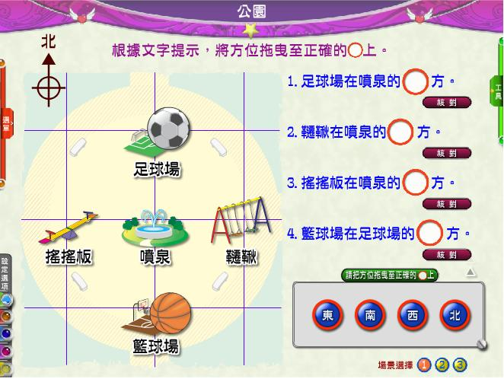  - 學生能說出 _____ 在 _____ 的 ___ __方  - 學生能說出 _____ 的 _____ 方是 ____ _。  - 學生利用軟件 - 方向概念及量度 - 「情境設計坊」設計情境及自設問題(3-4題)。  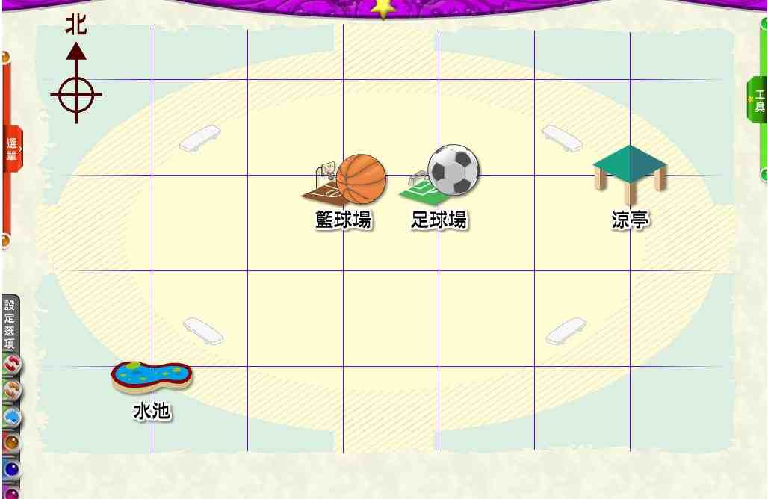  - 鞏固練習：香港美食大搜查 | 透過活動加強學生對描述不同的位置的認識。  - 重温方向的不同中心點。  - 引導學生簡單閱讀情境，說出不同的方向。  - 引導學生利用不同的方向來描述不同的位置。
網址：
- 東南西北任我行 ( 出處：教育局評估及考評局組 )
http://wlts.edb.hkedcity.net/filemanager/file/mathematics/tc/ks1/ks1s51/ks1-s5-1-f2-1/swf/Op_A.swf
- 香港美食大搜查 ( 出處：教育局評估及考評局組 )
http://wlts.edb.hkedcity.net/filemanager/file/mathematics/tc/ks1/ks1s51/ks1-s5-1-f3-1/swf/Title.swf
- 方向概念及量度 ( 出處：教育局資訊科技教育組 )
http://resources.edb.gov.hk/directions/Game.html
製作透明膠片(方向座標)
南  西  北  東 | 南  西  北  東 | 南  西  北  東
南  西  北  東 | 南  西  北  東 | 南  西  北  東
南  西  北  東 | 南  西  北  東 | 南  西  北  東
南  西  北  東 | 南  西  北  東 | 南  西  北  東

教學回顧：
課題：四個主要方向
油麻地天主教小學
周詩敏老師

- 學生在課堂上表現得十分投入，同學能清楚標示東、南、西、北四個方向。
- 教師利用軟件 「東南西北任我行」及「方向概念及量度」，讓學生除了認識「四個主要方向」外，還透過生活情境去辨別方向。
- 在方向這個課題中，「A在B的＿＿方」、「＿＿在B的前方」和「A在＿＿的前方」是常見的教學難點，但經過軟件的教學及具體的示範，在往後給予學生的工作紙上的表現有很大改善。
- 軟件中「 方向概念及量度 」內附有「挑戰站」的互動練習，能提升學生的思考能力。

